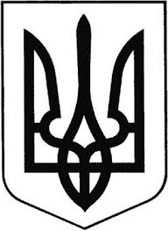

ГРEБІНКІВСЬКА СEЛИЩНА РАДА
Білоцeрківського району Київської області
ВИКОНАВЧИЙ КОМІТЕТ

Р О З П О Р Я Д Ж E Н Н Я

від 26 грудня 2022 року смт Гребінки № 187-ОД

Про відзначення Подякою
Гребінківської селищної ради
за високі досягнення у спорті

Керуючись ст. 42 Закону України «Про місцеве самоврядування в Україні», враховуючи Рішення виконавчого комітету Гребінківської селищної ради VIII скликання від 06.10.2022 р. №453-18-VIII «Про затвердження Положення про Почесну грамоту, Грамоту та Подяку Гребінківської селищної ради» та лист-клопотання від директора Дитячо-юнацької спортивної школи «Авангард» НЕХТИ Володимира Васильовича від 23.12.2022 р. №25

ЗОБОВ’ЯЗУЮ:
1. Відзначити Подякою Гребінківської селищної ради за показані високі результати на змаганнях різного рівня в номінації «Спортивна надія Гребінківщини U-12»

ГОЛЬ Аліну – вихованку відділення настільного тенісу КЗ ПО ДЮСШ «Авангард», кращу молоду тенісистку Гребінківської селищної територіальної громади

2. Відділу загально-організаційної роботи та управління персоналом апарату виконавчого комітету Гребінківської селищної ради підготувати Подяку спортсменці, зазначеній в п.1 даного розпорядження.
3.Контроль за виконанням даного розпорядження залишаю за собою.

Селищний голова Роман ЗАСУХА

